BitQuant 基金业绩展示网站需求

## 业绩总览图

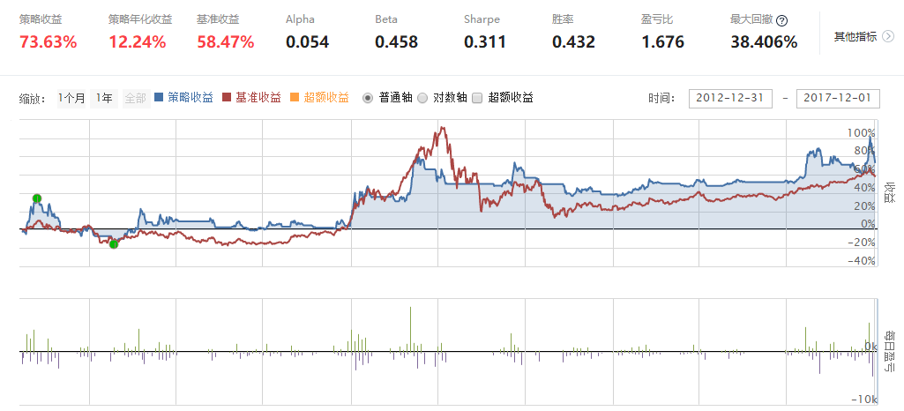

### 业绩表现表 perform

|  |  |  |  |  |
| --- | --- | --- | --- | --- |
| **字段** | **类型** | **含义** | **备注** | **示例** |
| usr | str | 用户ID |  |  |
| sch | str | 策略ID |  |  |
| cur | str | 计价币种 | 一般以usdt或者btc计价 |  |
| time | str | 时间 | 每次交易后，持仓自动更新，作为新一条记录  每日00:00:00 统计一条新记录 |  |
| utc | int | 时间戳 |  |  |
| tot | float | 总计金额 | =总持仓金额-总借贷金额-借贷利息 |  |
| nav | float | 单位净值 |  |  |
| navacc | float | 累计净值 |  |  |
| ret | float | 累计收益率 |  |  |
| annret | float | 年化收益率 |  |  |
| std | float | 累计波动率 |  |  |
| maxdd | float | 最大回撤 |  |  |
| win | float | 胜率 |  |  |
| sharpe | float | 夏普率 |  |  |
| retvsdd | float | 收益回撤比 |  |  |

选BTC价格走势作为业绩基准，从行情数据表里取数据

## 交易记录表

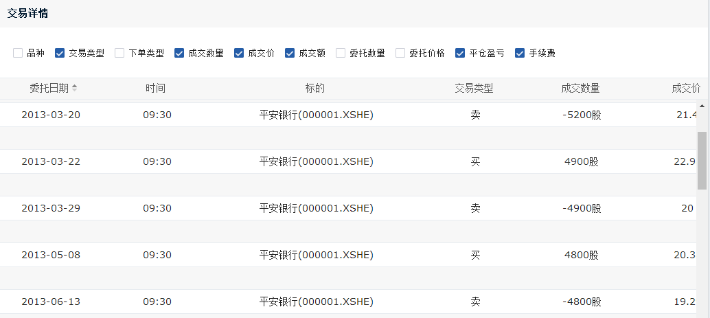

### 交易订单表 tradeorder

|  |  |  |  |  |
| --- | --- | --- | --- | --- |
| **字段** | **类型** | **含义** | **备注** | **示例** |
| usr | str | 用户ID | usr+创建时间戳+6位随机码 |  |
| sch | str | 策略ID | scheme+创建时间戳+6位随机码 |  |
| cur | str | 计价币种 | 一般以usdt或者btc计价 |  |
| exg | str | 交易所 | hbp：火币pro，bin：币安 |  |
| usrex | int | 交易所用户ID |  |  |
| ordid | int | 交易所订单ID |  |  |
| ordtime | int | 下单时间 |  |  |
| ordutc | int | 下单时间戳 |  |  |
| sym | str | 数币代码 |  |  |
| dir | int | 交易方向 | 1：多仓  0：平仓  -1：空仓 |  |
| vol | float | 交易数量 |  |  |
| price | float | 下单价格 |  |  |
| amt | float | 下单金额 | =持仓数量*Pirce(数币)/Price(计价币) |  |
| tfill | int | 成交时间戳 |  |  |
| volfill | float | 成交数量 |  |  |
| pricefill | float | 成交价格 |  |  |
| amtfill | float | 成交金额 |  |  |
| fee | float | 手续费 |  |  |
| status | int | 订单状态 |  |  |